Análisis de la implementación del proyecto.

Recurre a los textos revisados en el contraste con la información recogida en el campo, a fin de relacionar las pautas de acción con algunas citas textuales que permitan ampliar o explicar los datos recabados.

Organiza en categorías de análisis las pautas de acción, para luego dar paso una organización temática que oriente la redacción de un escrito que detalle el diseño y aplicación del proyecto de innovación hacia la mejora educativa.

Rúbrica : Documentos escritos

CURSO:____________________________SECCIÓN____________________

NOMBRE:___________________________________________________________________

FECHA:_____________________________GRUPO: ________________________________

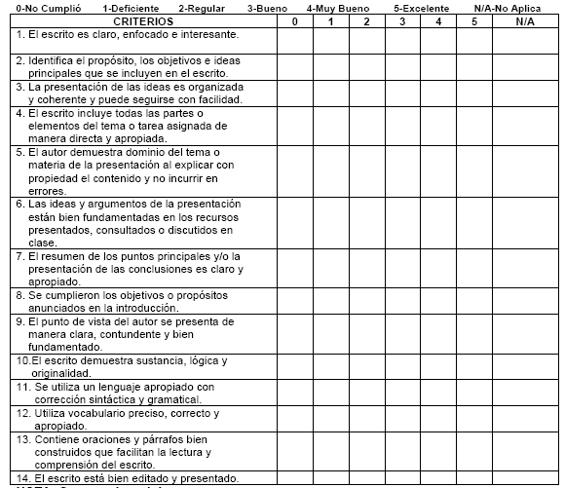

**Evaluación global se realiza un ensayo del trabajo realizado integrando todos los elementos. Estableciendo características de la práctica, elementos de innovación, procesos realizados , evaluación de los logros y relación con el curso.**

**Rúbrica Para Evaluar Ensayo**

CURSO:____________________________SECCIÓN____________________

NOMBRE:___________________________________________________________________

FECHA:_____________________________GRUPO: ________________________________

|  |  |  |  |  |
| --- | --- | --- | --- | --- |
|  | EXCELENTE (1) | BIEN (0.85) | REGULAR (0.70) | DEFICIENTE (0.5) |
| INTRODUCCIÓN 10% | Explica con claridad de qué trata el ensayo, especificando las partes que los componen y una pequeña descripción de cada una de ellas | Explica de qué trata el ensayo, especificando las partes que lo componen. | Presenta una introducción, pero no se refiere concretamente al ensayo, es decir, al qué y al cómo.  Mal elaborado. | No es clara ni especifica el propósito del ensayo |
| CONTENIDO 40% | Presenta ampliamente todos los puntos sugeridos en el tema asignado | Le falta uno de los puntos sugeridos en el tema asignado. | Presenta entre un 75% y un 50% de los elementos sugeridos en el tema asignado | Presenta entre un 75% y un 50% de los elementos sugeridos en el tema asignado |
| ORGANIZACIÓN 20% | Los conceptos están organizados de manera que hay conexión lógica entre ellos | El 20% de los conceptos presentados no están conectados con el resto | El 50% de los conceptos presentados no están conectados con el resto | Sólo es una lista de conceptos |
| PRESENTACIÓN 10% | Presenta apoyos gráficos. | Aprovecha recursos del procesador de texto más allá de simples párrafos | Sólo presenta párrafos | Presentación descuidada |
| ANÁLISIS 10% | Se nota un análisis personal de lo que está describiendo | Se observan opiniones propias, pero también cosas directas de las fuentes bibliográficas | Es un buen resumen de las fuentes bibliográficas | Hay por lo menos un párrafo que es copy-paste ó igual al de un compañero. |
| CONCLUSIONES 10% | Incluye opiniones personales combinados con argumentos bibliográficos | Sólo incluye opiniones personales  Sólo incluye un resumen del resto del ensayo. | Sólo incluye un resumen del resto del ensayo.  Es demasiado corta (menor a 3 líneas) | Es demasiado corta (menor a 3 líneas) |